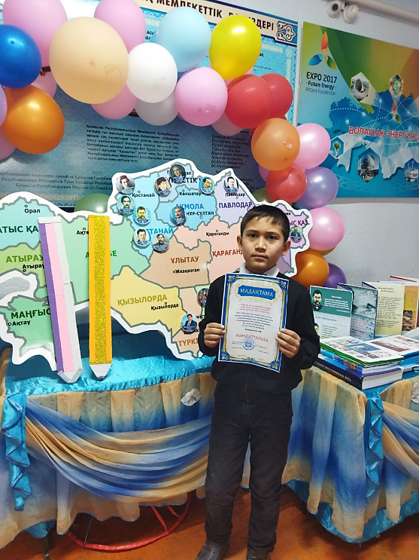

891004401260

**Түркістан облысы,Сайрам ауданы, Қарабұлақ ауылы**

**«№104 негізгі орта мектеп»**

**коммуналдық мемлекеттік мекемесі**

**6- сынып оқушысы**

**Кахраманов Иброхим Рахматуллаевич**

**Жетекшісі орыс тілі мен әдебиеті пәні мұғалімі**

**Адахамова Гузал Абдукаюмовна**

Дружба это....

Каждый из нас отлично знает, что такое дружба. Это отношения между людьми, опирающиеся на взаимопонимание, уважение, доверие и любовь. Дружба — это то, чего нельзя купить, сыграть или продать, ибо в таком случае это уже не дружба. Дружба — это лучшее, что человек может дать человеку.Дружба — одно из самых святых, искренних, светлых чувств по отношению к другому. В ней нет места зависти, корысти, недоверию.  
Люди, как правило, ищут друга, с которым им всегда хорошо и легко. Но как узнать, что именно этот человек, а не кто-то другой, и есть твой лучший друг? Никто еще не вывел формулу, по которой можно определить лучшего друга. В мире существует только одна материя, способная дать ответ на этот вопрос, — твое сердце. Именно оно подскажет, кому можно доверять, а кому — нет. Именно оно первым отреагирует на тепло, которое дарят тебе другие, и ответит на него взаимностью. Голос сердца никогда не подведет.  
Друзьями надо дорожить, так же, как семьей. Если тебя не поймут, не услышат дома — ты всегда сможешь обратиться к другу. Он спасет тебя, поддержит. Ты всегда будешь для него особым человеком, так же, как и он для тебя. Подумай, как здорово иметь рядом лучшего друга! Значит, одной родной душой на свете больше. И наоборот: без лучшего друга ты чувствуешь себя одиноким и неприкаянным. Лучший друг — словно кислород, без которого невозможно жить. Как мы относимся к своим друзьям? Иногда скверно, даже мерзко. И всю ценность дружбы осознаем лишь тогда, когда друг уходит...

У меня много друзей, и я хочу, чтобы их было больше. Потому что с другом человек

будет жить вечно. Кроме того, я хочу, чтобы дружба была честной в себе и в них. А что

вы думаете о дружбе?